

**"Қазақстан Республикасы Үкіметінің құрылымына кіретін кейбір мемлекеттік органдардың ведомстволық наградалары туралы" Қазақстан Республикасы Үкіметінің 2011 жылғы 15 желтоқсандағы № 1539 қаулысына өзгерістер мен толықтырулар енгізу туралы**

Қазақстан Республикасы Үкіметінің 2018 жылғы 17 қаңтардағы № 17 қаулысы.

      Қазақстан Республикасының Үкіметі **ҚАУЛЫ ЕТЕДІ:**

      1. "Қазақстан Республикасы Үкіметінің құрылымына кіретін кейбір мемлекеттік органдардың ведомстволық наградалары туралы" Қазақстан Республикасы Үкіметінің 2011 жылғы 15 желтоқсандағы № 1539 қаулысына (Қазақстан Республикасының ПҮАЖ-ы, 2012 ж., № 8, 159-құжат) мынадай өзгерістер мен толықтырулар енгізілсін:

      1) көрсетілген қаулымен бекітілген Қазақстан Республикасы Үкіметінің құрылымына кіретін кейбір мемлекеттік органдардың ведомстволық наградаларымен марапаттау (ведомстволық наградаларынан айыру) қағидаларында:

      "2. Ведомстволық наградалармен марапаттау (ведомстволық наградалардан айыру) тәртібі" деген бөлімде:

      7-тармақ мынадай редакцияда жазылсын:

      "7. Ведомстволық наградалармен марапаттау туралы мәселені шешу үшін мемлекеттік, кәсіби, өзге де мерекелер мен мерейтой күндерін мерекелеуге дейін, 2 айдан кешіктірмей кадр қызметіне мынадай құжаттар ұсынылады:

      1) ведомстволық наградалармен марапаттау туралы ұсыныс;

      2) осы Қағидаларға 1-қосымшаға сәйкес нысан бойынша белгіленген үлгідегі наградтау қағазы.";

      "3. Ведомстволық наградалармен марапаттау негіздемелері" деген бөлімде:

      "Құрметті автокөлікші" төсбелгісі" деген кіші бөлімде:

      53-тармақ мынадай редакцияда жазылсын:

      "53. "Құрметті автокөлікші" төсбелгісімен еңбекте жоғары нәтижелерге қол жеткізгені үшін Қазақстан Республикасының қолданыстағы заңнамасына сәйкес автомобиль көлігі саласында жалпы еңбек сіңірген жылдары күнтізбелік есеппен 20 жыл және одан да көп автомобиль көлігі саласының қызметкерлері марапатталады.";

      "Үздік автокөлікші" төсбелгісі" деген кіші бөлімде:

      54-тармақ мынадай редакцияда жазылсын:

      "54. "Үздік автокөлікші" төсбелгісімен еңбекте жоғары нәтижелерге қол жеткізгені үшін қызметі бойынша оң мінездемесі бар, өздеріне жүктелген міндеттерді адал және жауапты орындайтын әрі бастамашылық және кәсіпқойлық танытатын, жас мамандарға тәлімгер болып табылатын, Қазақстан Республикасының қолданыстағы заңнамасына сәйкес автомобиль көлігі саласында жалпы еңбек сіңірген жылдары күнтізбелік есеппен 10 жылдан бастап 20 жылға дейін автомобиль көлігі саласының қызметкерлері марапатталады.";

      "Ақпарат саласының үздігі" төсбелгісі" деген кіші бөлімде:

      67-тармақ мынадай редакцияда жазылсын:

      "67. "Ақпарат саласының үздігі" төсбелгісімен еңбекте жоғары нәтижелерге қол жеткізгені үшін қызметі бойынша оң мінездемесі бар, өздеріне жүктелген міндеттерді адал әрі жауапты орындайтын, Қазақстан Республикасының қолданыстағы заңнамасына сәйкес жалпы еңбек сіңірген жылдары күнтізбелік есеппен 5 жыл және одан да көп ақпарат саласының қызметкерлері мемлекеттік, кәсіптік, өзге де мерекелер мен мерейтой күндерін мерекелеу бойынша марапатталады.";

      "Құрметті спорт қызметкері" төсбелгісі" деген кіші бөлімдегі 79-тармақ мынадай редакцияда жазылсын:

      "79. "Құрметті спорт қызметкері" төсбелгісімен спорт саласында кемінде 10 жыл еңбек өтілі бар адамдар:

      1) ірі халықаралық жарыстарда табысты өнер көрсеткен танымал спортшыларды немесе командаларды даярлау жөнінде көп жылдық табысты оқу-жаттықтыру және тәрбие жұмысы үшін спорт жөніндегі жаттықтырушы-оқытушылар, жаттықтырушылар;

      2) балалар-жасөспірімдер спортын, жоғары жетістіктер спортын, дене мүмкіндігі шектеулі тұлғаларға арналған спортты, қолданбалы және басқа да спорт түрлерін дамытуға арналған оқу-әдістемелік әдебиетті, оқу құралдарын әзірлеудегі және дайындаудағы табыстары үшін;

      3) дене шынықтыруды және спортты белсенді насихаттаушылар;

      4) бұқаралық спортты дамыту жөнінде жемісті жұмыс атқарған спортты ұйымдастырушылар мен нұсқаушы-әдіскерлер марапатталады.";

      мынадай мазмұндағы кіші бөліммен және 83-1-тармақпен толықтырылсын:

      "Монополияға қарсы қызметтің үздігі" төсбелгісі"

      83-1. "Монополияға қарсы қызметтің үздігі" төсбелгісімен монополияға қарсы органды басқарған Қазақстан Республикасының азаматтары, монополияға қарсы ведомствода кемінде 5 жыл жұмыс істеген, республикадағы монополияға қарсы қызметті дамытуға зор үлес қосқан монополияға қарсы органның қызметкерлері лауазымдық міндеттерін үлгілі орындағаны, мінсіз мемлекеттік қызметі, ерекше маңызды және күрделі тапсырмаларды орындағаны, жемісті еңбек қызметі және жұмыстағы басқа да жетістіктері үшін, сондай-ақ Қазақстан Республикасының монополияға қарсы қызметі жүйесін дамытуға елеулі үлес қосқан шетелдік тұлғалар марапатталады.";

      көрсетілген Қағидаларға 2-қосымша осы қаулыға 1-қосымшаға сәйкес жаңа редакцияда жазылсын;

      2) көрсетілген қаулымен бекітілген Қазақстан Республикасы Үкіметінің құрылымына кіретін кейбір мемлекеттік органдардың ведомстволық наградаларының тізбесінде және сипаттамаларында:

      "1. Қазақстан Республикасы Үкіметінің құрылымына кіретін кейбір мемлекеттік органдардың ведомстволық наградаларының тізбесі" деген бөлімде:

      "Төсбелгілер" деген кіші бөлімде:

      5-тармақ мынадай редакцияда жазылсын:

      "5. Қазақстан Республикасы Денсаулық сақтау министрлігі:

      1) "Денсаулық сақтау ісіне қосқан үлесі үшін";

      2) "Денсаулық сақтау ісінің үздігі";";

      мынадай мазмұндағы 5-1-тармақпен толықтырылсын:

      "5-1. Қазақстан Республикасы Еңбек және халықты әлеуметтік қорғау министрлігі:

      "Әлеуметтік-еңбек саласының үздігі".";

      7-тармақта:

      10) және 11) тармақшалар алып тасталсын;

      мынадай мазмұндағы 18, 19) және 20) тармақшалармен толықтырылсын:

      "18) "Құрметті құрылысшы";

      19) "Құрметті сәулетші";

      20) "Тұрғын үй-коммуналдық шаруашылығының құрметті қызметкері".";

      9-тармақ мынадай мазмұндағы 4) және 5) тармақшалармен толықтырылсын:

      "4) "Туризм саласына сіңірген еңбегі үшін";

      5) "Туризм саласының үздігі".";

      10-тармақ мынадай редакцияда жазылсын:

      "10. Қазақстан Республикасы Ұлттық экономика министрлігі:

      1) "Cтатистика үздігі";

      2) "Монополияға қарсы қызметтің үздігі".";

      "2. Қазақстан Республикасы Үкіметінің құрылымына кіретін кейбір мемлекеттік органдардың ведомстволық наградаларының сипаттамалары (бұдан әрі – сипаттамалар)" деген бөлімде:

      "Қазақстан Республикасы Денсаулық сақтау және әлеуметтік даму министрлігінің төсбелгілері" деген бөлімнің тақырыбы мынадай редакцияда жазылсын:

      "Қазақстан Республикасы Денсаулық сақтау министрлігінің төсбелгілері";

      "Әлеуметтік-еңбек саласының үздігі" (23-қосымша)" деген тарау алып тасталсын;

      мынадай мазмұндағы кіші бөліммен және тараумен толықтырылсын:

      "Қазақстан Республикасы Еңбек және халықты әлеуметтік қорғау министрлігінің төсбелгілері"

      "Әлеуметтік-еңбек саласының үздігі" (25-1-қосымша)

      "Әлеуметтік-еңбек саласының үздігі" төсбелгісі диаметрі 37 мм шеңбер нысанында жезден жасалады.

      Төсбелгінің беткі жағында шеңбердің жиегінде ұлттық ою-өрнек және "ӘЛЕУМЕТТІК ЕҢБЕК САЛАСЫНЫҢ ҮЗДІГІ" деген мәтін орналасқан. Шеңбердің ортасында үш шеңберден тұратын фигура орналасқан, шеңберлер күрделі үшбұрышты фигура түзілетіндей тәсілмен байланыстырылған. Фигураның ішінде қозғалыс динамикасын білдіретін үш элементтен тұратын ұлттық ою-өрнек орналасады.

      Айналасының жиегі, мәтін, ою-өрнек және символ – шығыңқы жылтырақ. Айналасының ішкі бөлігі – күңгірт. Символ көгілдір эмальмен құйылған.

      Төсбелгінің сыртқы жағында ортасында "ҚАЗАҚСТАН РЕСПУБЛИКАСЫ ЕҢБЕК ЖӘНЕ ХАЛЫҚТЫ ӘЛЕУМЕТТІК ҚОРҒАУ МИНИСТРЛІГІ" деген жазу, жиектерінде ұлттық ою-өрнек орналасқан. Төсбелгінің сыртқы беті күңгірт. Жазу және ою-өрнек – шығыңқы жылтырақ.

      Төсбелгі құлақша мен шығыршық арқылы ені 28 мм және биіктігі 19 мм бес бұрышты тағанмен жалғанады. Тағанның ішкі бөлігі көгілдір эмальмен құйылған.

      Төсбелгі киімге визорлы бекіткіші бар түйреуіш арқылы бекітіледі.";

      "Қазақстан Республикасы Инвестициялар және даму министрлігінің төсбелгілері" деген кіші бөлімде:

      "Туризм саласына сіңірген еңбегі үшін" (38-қосымша) және "Туризм саласының үздігі" (39-қосымша) деген тараулар алып тасталсын;

      мынадай мазмұндағы тараулармен толықтырылсын:

      "Құрметті құрылысшы" (47-1-қосымша)

      "Құрметтi құрылысшы" төсбелгiсi диаметрi 28 мм және қалыңдығы 2 мм шеңбер нысанында мыс-никель қорытпасынан дайындалады.

      Төсбелгiнiң беткі жағында шартты түрде бедерлi өрнектелген шаңырақты айналдыра "ҚҰРМЕТТI ҚҰРЫЛЫСШЫ" деген жазу шығыңқы орналастырылады. Шаңырақтың iшi және жазулар қою көгілдір түстi эмальмен боялған.

      Төсбелгiнiң сыртқы жағында тiркеу нөмiрi орналасқан. Төсбелгiнiң қыры тегiс.

      Төсбелгi құлақша мен шығыршық арқылы енi 25 мм және биiктiгi 15 мм қою көгілдір түстi қатқыл лентамен қапталған тiк бұрышты тағанмен жалғанады.

      Төсбелгi киiмге визорлы бекiткiшi бар түйреуiш арқылы бекiтiледi. "Құрметті сәулетші" (47-2-қосымша)

      "Құрметтi сәулетшi" төсбелгiсi диаметрi 28 мм және қалыңдығы 2 мм шеңбер нысанында мыс-никель қорытпасынан дайындалады.

      Төсбелгiнiң беткі жағында шартты түрде өрнектелген шаңырақты айналдыра "ҚҰРМЕТТI СӘУЛЕТШI" деген жазу орналастырылады. Шаңырақтың iшi және жазулар қою көгілдір түстi эмальмен боялған.

      Төсбелгiнiң сыртқы жағында тiркеу нөмiрi орналасқан. Төсбелгiнiң қыры тегiс.

      Төсбелгi құлақша мен шығыршық арқылы енi 25 мм және биiктiгi 15 мм қою көгілдір түстi қатқыл лентамен қапталған тiк бұрышты тағанмен жалғанады.

      Төсбелгi киiмге визорлы бекiткiшi бар түйреуiш арқылы бекiтiледi.

      "Тұрғын үй-коммуналдық шаруашылығының құрметті қызметкері" (47-3-қосымша)

      "Тұрғын үй-коммуналдық шаруашылығының құрметті қызметкері" төсбелгісі диаметрі 28 мм және қалыңдығы 2 мм шеңбер нысанында мыс-никель қорытпасынан жасалады.

      Төсбелгінің беткі жағында шартты түрде өрнектелген шаңырақты айналдыра "Тұрғын үй-коммуналдық шаруашылығының құрметті қызметкері" деген жазу шығыңқы орналастырылады. Шаңырақтың іші және жазулар қою көгілдір түсті эмальмен боялған.

      Төсбелгінің сыртқы жағында тіркеу нөмірі орналастырылады. Төсбелгінің қыры тегіс.

      Төсбелгі құлақша мен шығыршы қарқылы ені 25 мм және биіктігі 15 мм қою көгілдір түсті қатқыл лентамен қапталған тік бұрышты тағанмен жалғанады.

      Төсбелгі киімге визорлы бекіткіші бар түйреуіш арқылы бекітіледі.";

      "Қазақстан Республикасы Мәдениет және спорт министрлігінің төсбелгілері" деген кіші бөлім мынадай мазмұндағы тараулармен толықтырылсын:

      "Туризм саласына сiңiрген еңбегi үшiн" (53-1-қосымша)

      "Туризм саласына сiңiрген еңбегi үшiн" төсбелгiсi биiктiгi 32 мм, енi 25 мм және қалыңдығы 2 мм тiкбұрыш нысанында жезден жасалады.

      Төсбелгiнiң ортасында көгiлдiр реңде алтын түстi реңкте бүркiттiң қанатында Қазақстанның картасы бар жер шары бейнеленген.

      Төсбелгiнiң жоғарғы бөлiгiнде "ТУРИЗМ САЛАСЫНА СIҢIРГЕН ЕҢБЕГI ҮШIН" деген жазу орналасқан. Жер шарының жоғарғы бөлiгiнде "ҚАЗАҚСТАН РЕСПУБЛИКАСЫ" деген жазу орналасқан.

      Қондырмасы – мельхиор, көк эмаль, қызыл эмаль.

      Төсбелгi киiмге визорлы бекiткiшi бар түйреуiш арқылы бекiтiледi.

      "Туризм саласының үздiгi" (53-2-қосымша)

      "Туризм саласының үздiгi" төсбелгiсi биiктiгi 32 мм, енi 25 мм және қалыңдығы 2 мм тiкбұрыш нысанында жезден жасалады.

      Төсбелгiнiң беткі жағында қою жасыл реңде Қазақстан Республикасының картасы бейнеленген. Картаның жоғары бөлiгiнде "ҚАЗАҚСТАН РЕСПУБЛИКАСЫ" деген жазу, төменгi бөлiгiнде "ТУРИЗМ САЛАСЫНЫҢ ҮЗДIГI" деген жазу орналасқан.

      Төсбелгi киiмге визорлы бекiткiшi бар түйреуiш арқылы бекiтiледi.";

      "Қазақстан Республикасы Ұлттық экономика министрлігінің төсбелгілері" деген кіші бөлімде:

      "Құрметтi құрылысшы" (54-қосымша)", "Құрметтi сәулетшi"   
(55-қосымша)" және "Тұрғын үй-коммуналдық шаруашылығының құрметті қызметкері" (56-қосымша)" деген тараулар алып тасталсын;

      мынадай мазмұндағы тараумен толықтырылсын:

      "Монополияға қарсы қызметтің үздігі" (57-1-қосымша)

      "Монополияға қарсы қызметтің үздігі" төсбелгісі диаметрі 35 мм сегіз бұрышты нысанда болады және сары түсті металл (жез) мен көгілдір түсті қатқыл лентадан жасалады.

      Төсбелгінің беткі жағында шаңырақ пен қалықтаған қыран орналасқан және айналасында – "Монополияға қарсы қызметтің үздігі" деген жазу бар. Эмблема және мәтін – шығыңқы жылтырақ.

      Төсбелгінің сыртқы жағында ортасында Қазақстан Республикасының шекарасының бейнесімен "ҚАЗАҚСТАН РЕСПУБЛИКАСЫ" деген жазу, жоғарғы және төменгі жағында ұлттық ою-өрнек орналасқан. Төсбелгінің сыртқы беті-күңгірт. Мәтін және ою-өрнек – шығыңқы жылтыр.

      Төсбелгі киімге визорлы бекіткіші бар түйреуіш арқылы бекітіледі.";

      сипаттамаларға 23, 38, 39, 54, 55 және 56-қосымшалар алып тасталсын;

      осы қаулыға 2, 3, 4, 5, 6, 7 және 8-қосымшаларға сәйкес сипаттамаларға 25-1, 47-1, 47-2, 47-3, 53-1, 53-2 және 57-1-қосымшалармен толықтырылсын.

      2. Осы қаулы қол қойылған күнінен бастап қолданысқа енгізіледі.

|  |  |
| --- | --- |
| *Қазақстан Республикасының* *Премьер-Министрі* | *Б. Сағынтаев* |

|  |  |
| --- | --- |
|  | Қазақстан Республикасы Үкіметінің 2018 жылғы 17 қаңтардағы № 17 қаулысына 1-қосымша |
|  |  |
|  | Қазақстан Республикасы Үкіметінің құрылымына кіретін кейбір мемлекеттік органдардың ведомстволық наградаларымен марапаттау (ведомстволық наградаларынан айыру) қағидаларына 2-қосымша |

**КУӘЛІК**

      Беткі жағы

|  |  |
| --- | --- |
|  | **КУӘЛІК** |

      Ішкі жағы

|  |  |
| --- | --- |
| _______________________________ (органның атауы) _______________________________ **медаліне (төсбелгісіне)** **№ ____ куәлігі** _______________________________  (тегі) _______________________________  (аты) _______________________________ (әкесінің аты) Жауапты хатшы ________________ (қолы)  М.О. | ________________________________   **(наименование органа)** **Удостоверение № ____** к медали (нагрудному знаку) ______________________________ ______________________________  (фамилия) ______________________________  (имя) ______________________________  (отчество) Выдано _______________________ (дата, № приказа) |

|  |  |
| --- | --- |
|  | Қазақстан Республикасы Үкіметінің 2018 жылғы 17 қаңтардағы № 17 қаулысына 2-қосымша |
|  |  |
|  | Сипаттамаларға 25-1-қосымша |

**"Әлеуметтік-еңбек саласының үздігі" төсбелгісі**

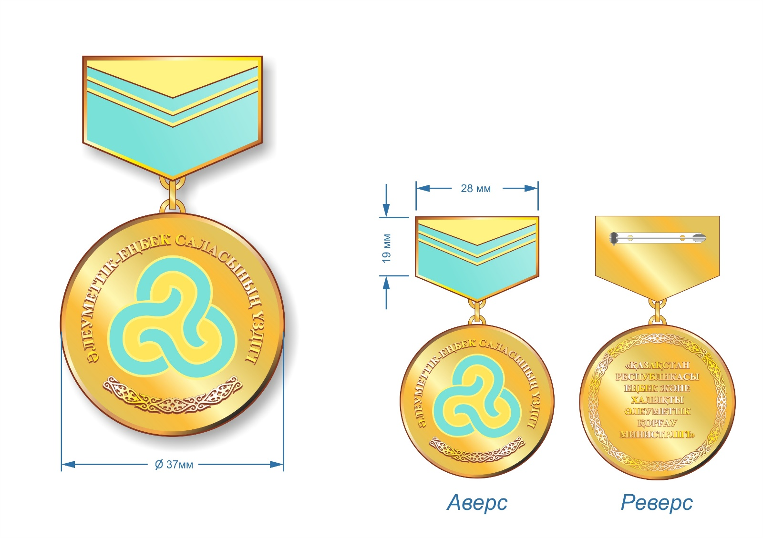

|  |  |
| --- | --- |
|  | Қазақстан Республикасы Үкіметінің 2018 жылғы 17 қаңтардағы № 17 қаулысына 3-қосымша |
|  |  |
|  | Сипаттамаларға 47-1-қосымша |

**"Құрметті құрылысшы" төсбелгісі**

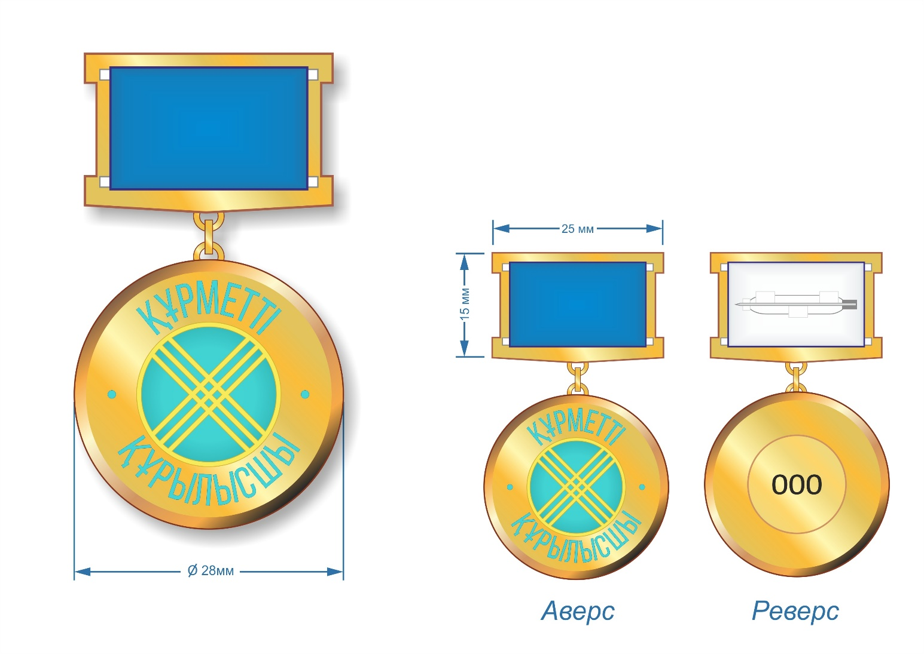

|  |  |
| --- | --- |
|  |  |
|  | Қазақстан Республикасы Үкіметінің 2018 жылғы 17 қаңтардағы № 17 қаулысына 4-қосымша |
|  |  |
|  | Сипаттамаларға 47-2-қосымша |

**"Құрметті сәулетші" төсбелгісі**

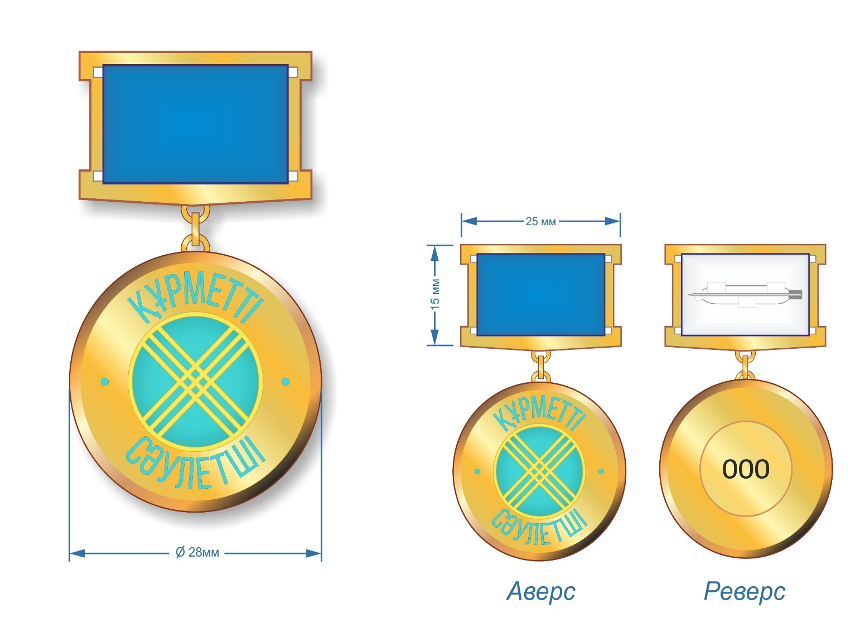

|  |  |
| --- | --- |
|  | Қазақстан Республикасы Үкіметінің 2018 жылғы 17 қаңтардағы № 17 қаулысына 5-қосымша |
|  |  |
|  | Сипаттамаларға 47-3-қосымша |

**"Тұрғын үй-коммуналдық шаруашылығының құрметті қызметкері" төсбелгісі**

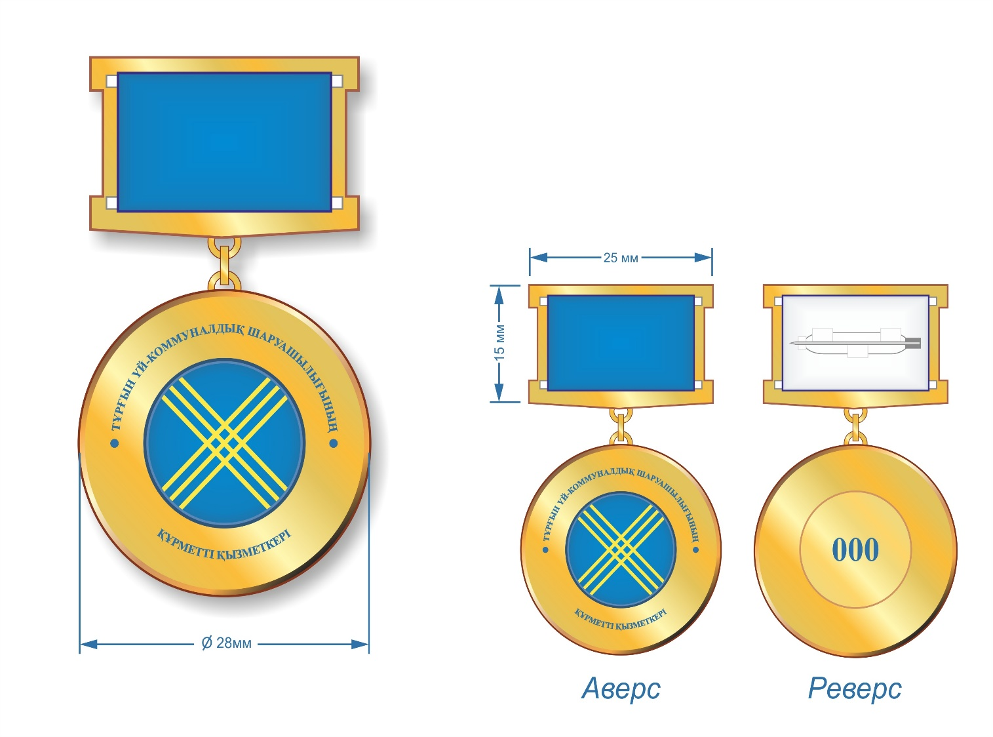

|  |  |
| --- | --- |
|  | Қазақстан Республикасы Үкіметінің 2018 жылғы 17 қаңтардағы № 17 қаулысына 6-қосымша |
|  |  |
|  | Сипаттамаларға 53-1-қосымша |

**"Туризм саласына сіңірген еңбегі үшін" төсбелгісі**

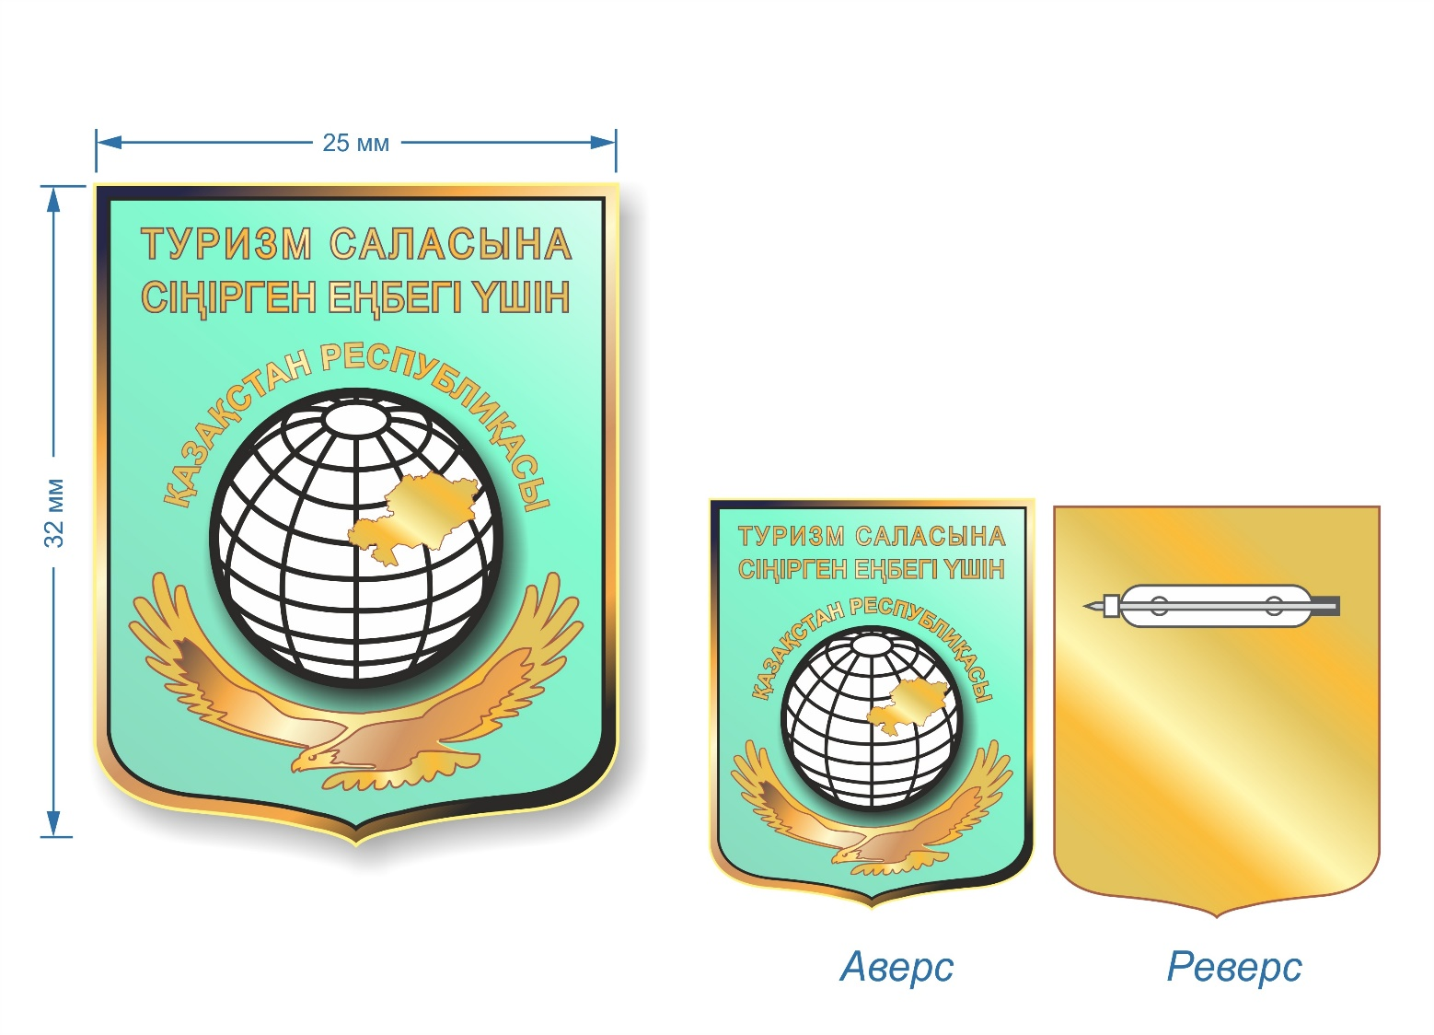

|  |  |
| --- | --- |
|  | Қазақстан Республикасы Үкіметінің 2018 жылғы 17 қаңтардағы № 17 қаулысына 7-қосымша |
|  |  |
|  | Сипаттамаларға 53-2-қосымша |

**"Туризм саласының үздігі" төсбелгісі**

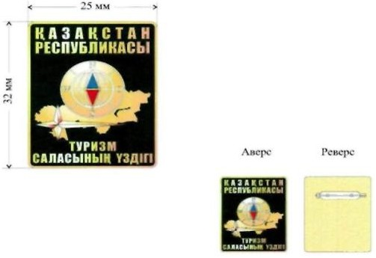

|  |  |
| --- | --- |
|  | Қазақстан Республикасы Үкіметінің 2018 жылғы 17 қаңтардағы № 17 қаулысына 8-қосымша |
|  |  |
|  | Сипаттамаларға 57-1-қосымша |

**"Монополияға қарсы қызметтің үздігі" төсбелгісі**

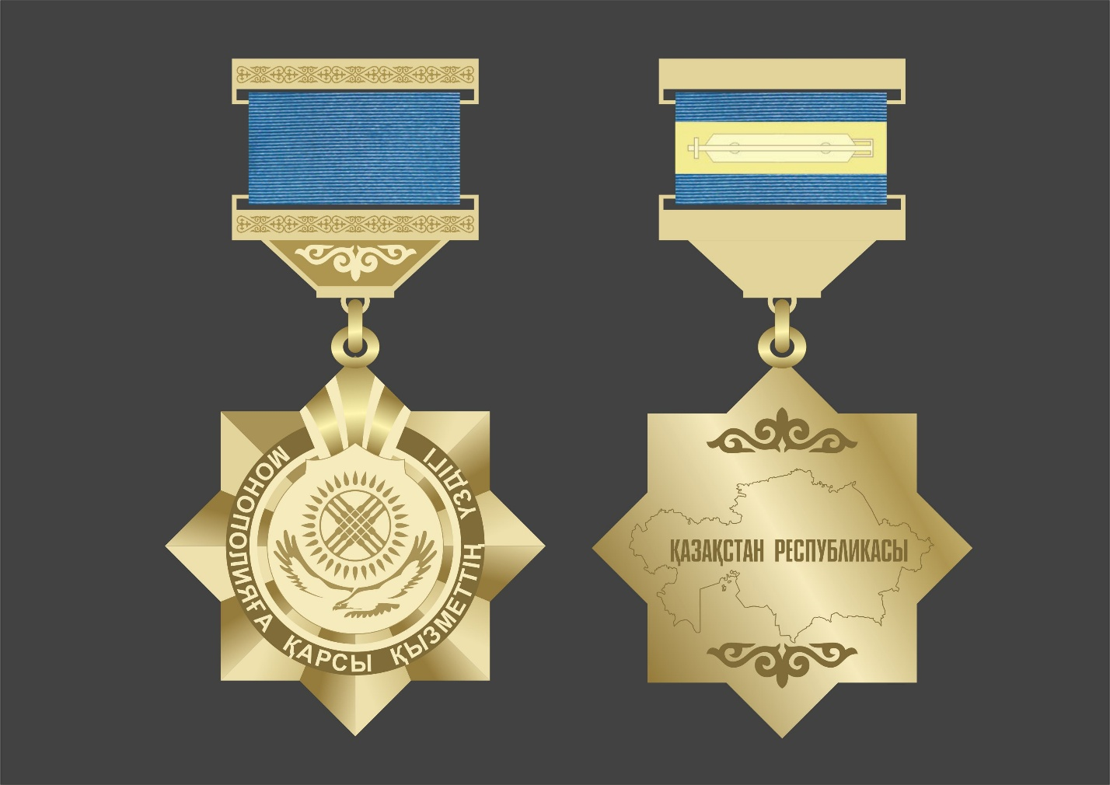

      АВЕРС РЕВЕРС

© 2012. Қазақстан Республикасы Әділет министрлігінің «Қазақстан Республикасының Заңнама және құқықтық ақпарат институты» ШЖҚ РМК